Совет депутатов

Пятимандатный избирательный округ № 1
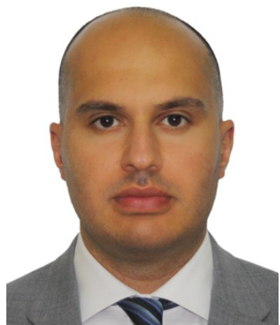
Арутюнян Карен Сергеевич, партия «Новые люди»

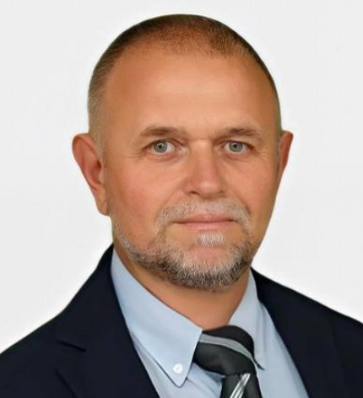
Бабухин Максим Владимирович, партия «Единая России»

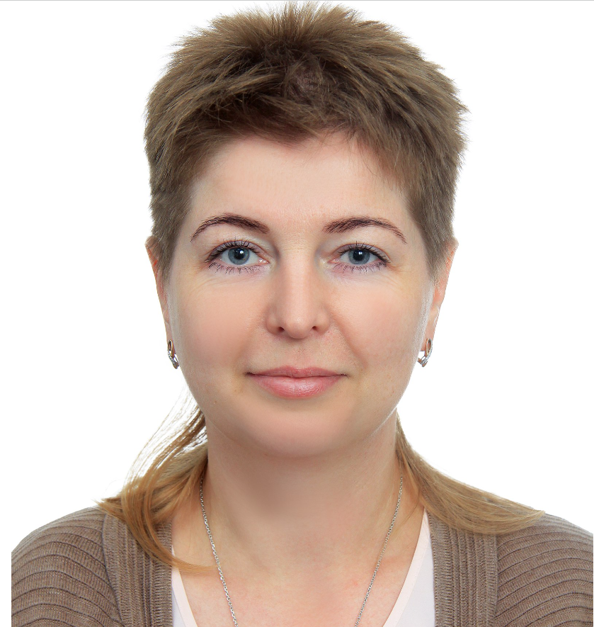
Берг Олеся Петровна, партия «Справедливая Россия»

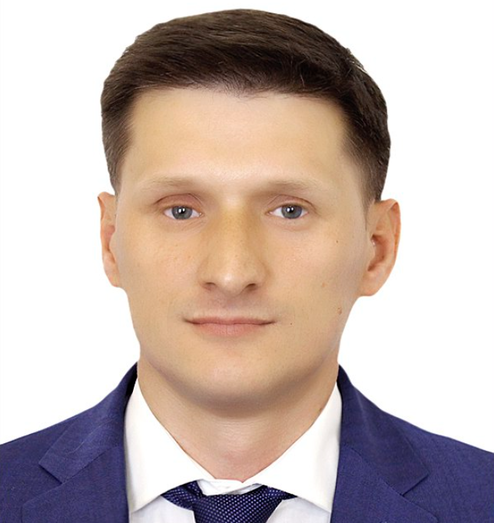
Лаптев Алексей Станиславович, партия «Единая Россия»

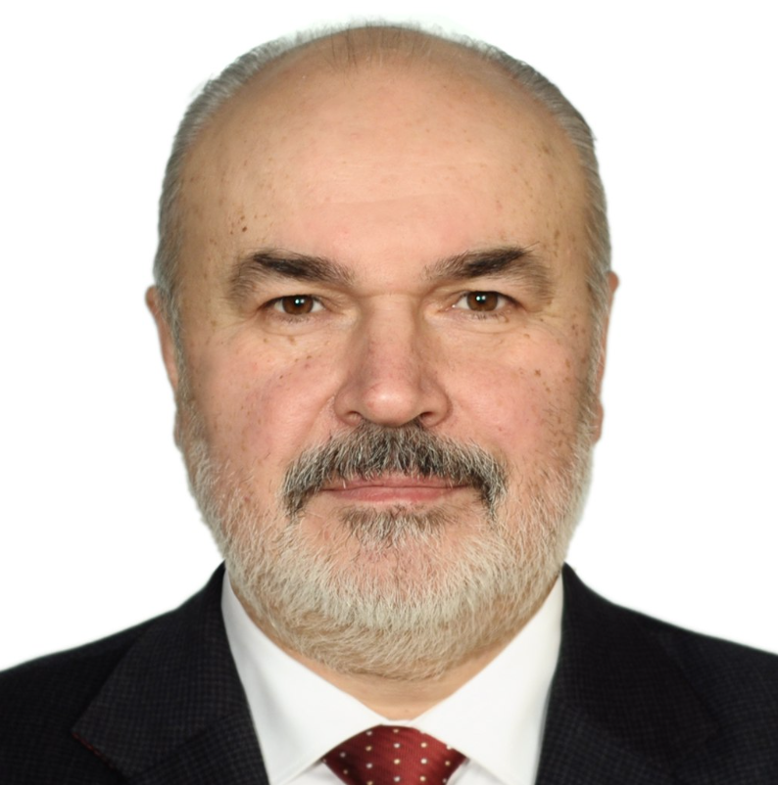
Муравьёв Вячеслав Алексеевич, партия «Единая Россия»

Пятимандатный избирательный округ № 2
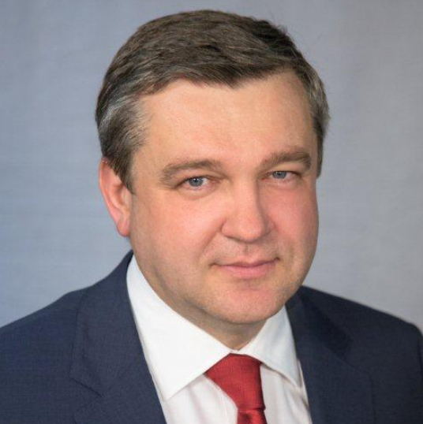
Гореликов Андрей Николаевич, партия «Единая Россия»

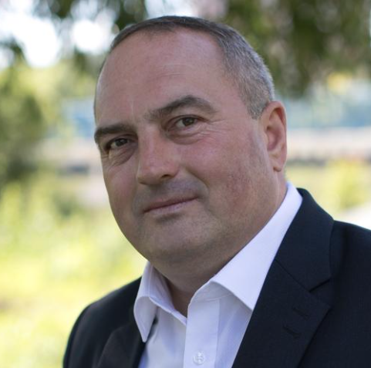
Шпак Николай Алексеевич, партия «Единая Россия»

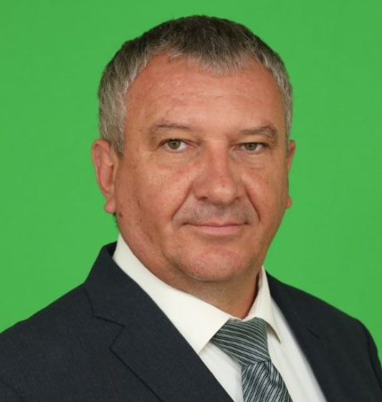
Гущук Алексей Сергеевич, партия «Единая Россия»

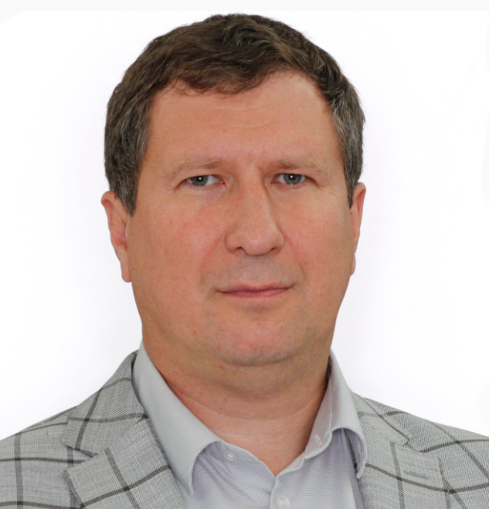
Ионкин Дмитрий Александрович, партия «Единая Россия»

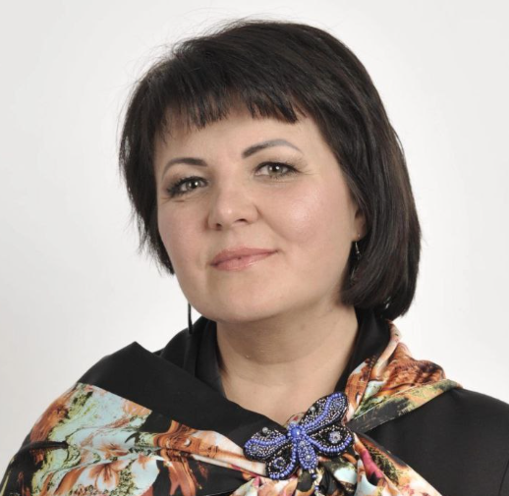
Козловская Оксана Николаевна, ЛДПР

Пятимандатный избирательный округ № 3
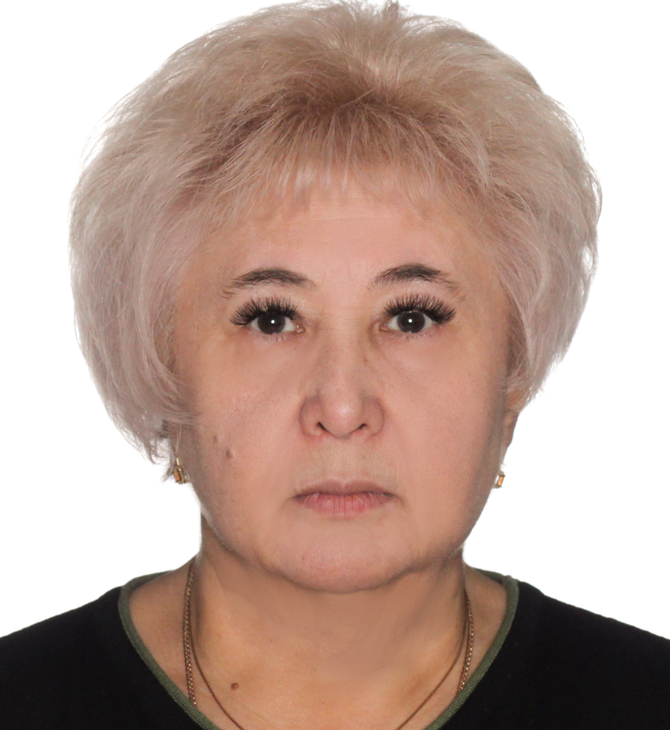
Гречаная Наталья Михайловна, партия «Единая Россия»

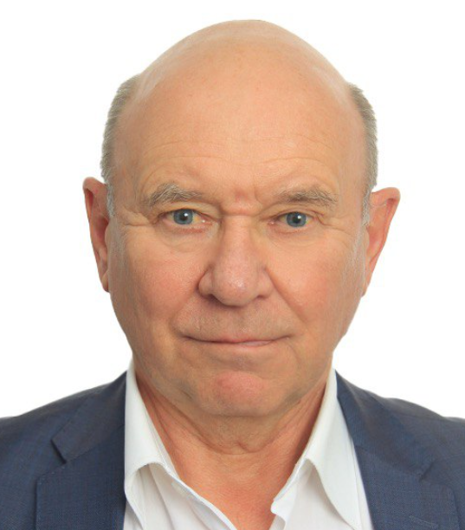
Казанов Юрий Николаевич, партия «Единая Россия»

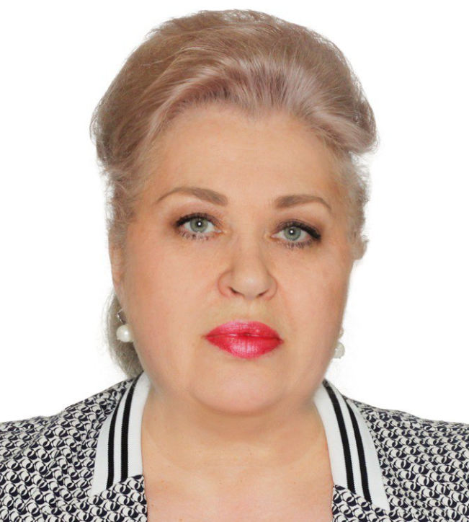
Сюмак Елена Анатольевна, партия «Единая Россия»

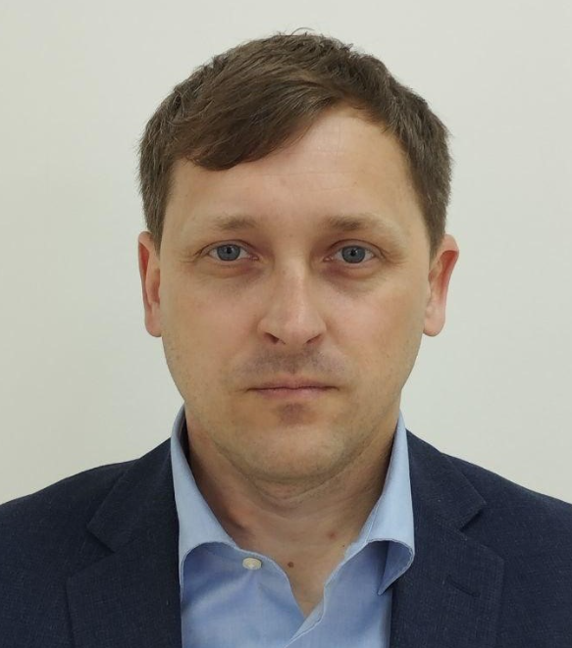
Топоров Денис Андреевич, партия «Единая Россия»

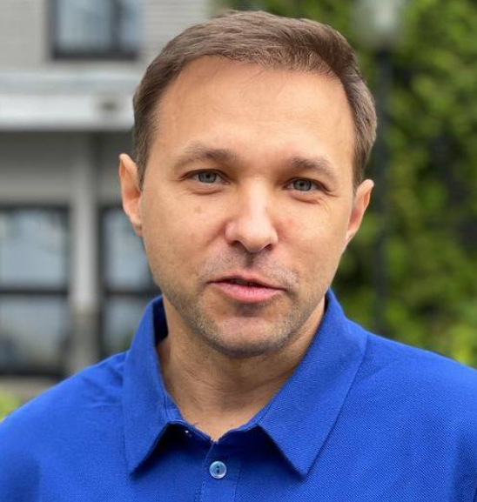
Умников Антон Геннадьевич, ЛДПР

Пятимандатный избирательный округ № 4
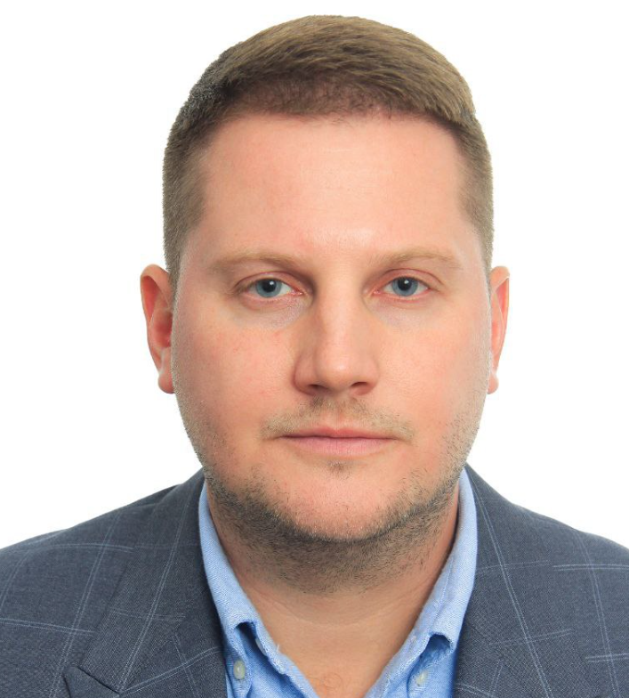
Васильев Артем Николаевич, КПРФ

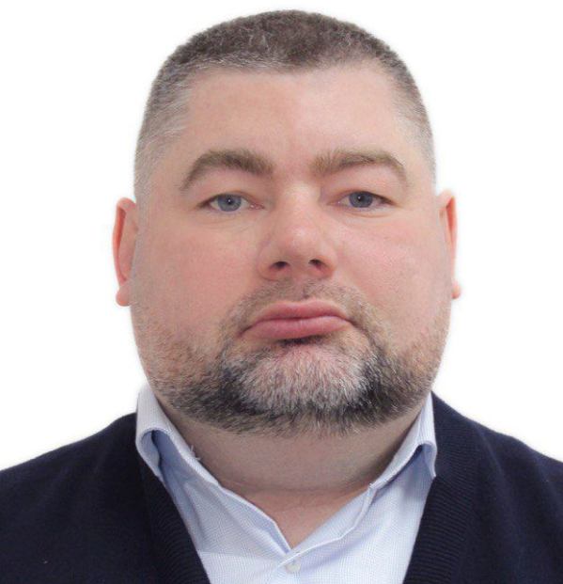
Коваленко Евгений Владимирович, партия «Единая Россия»

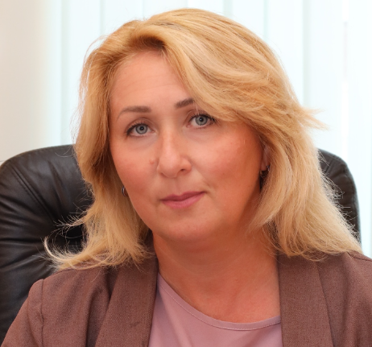
Мартьянова Оксана Анатольевна, партия «Единая Россия»

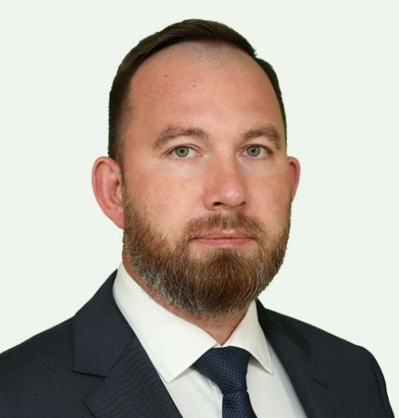
Осин Андрей Евгеньевич, партия «Единая Россия»

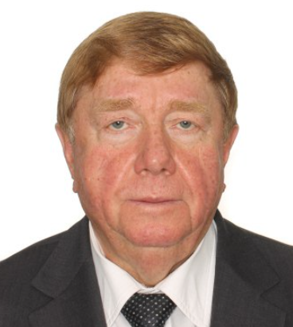
Сошин Виктор Михайлович, партия «Справедливая Россия»

Пятимандатный избирательный округ № 5
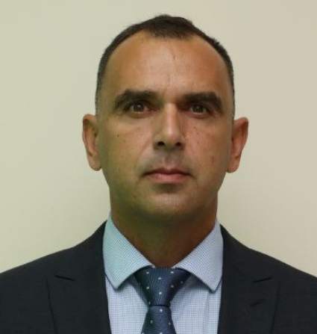
Астафьев Дмитрий Александрович, партия «Единая Россия»

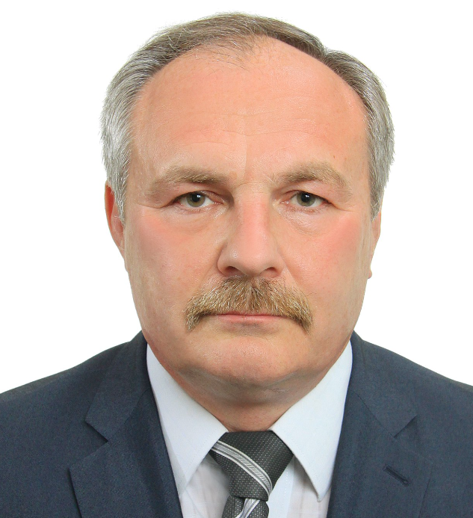
Галайда Олег Геннадьевич, партия «Единая Россия»

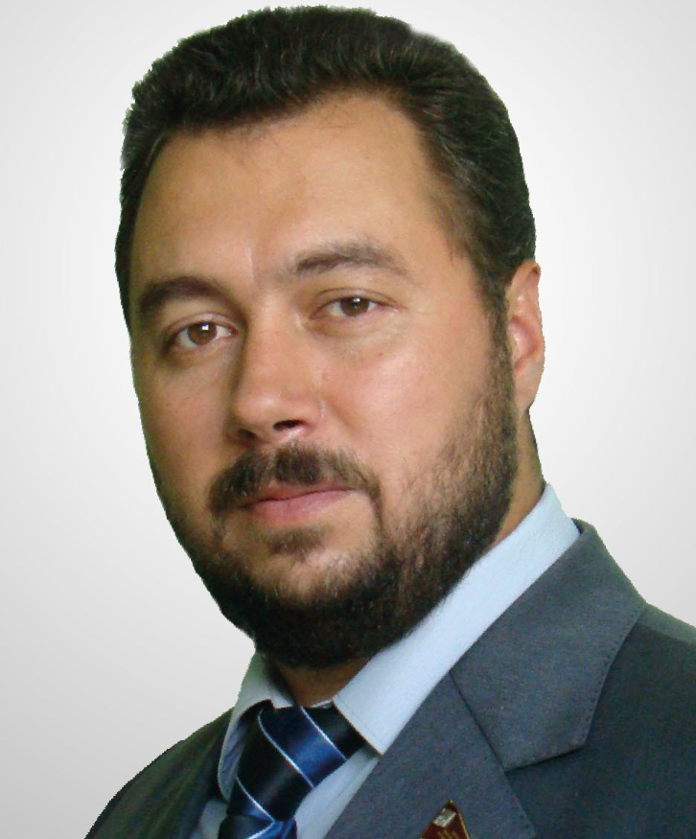
Гончарук Юрий Иванович, партия «Единая Россия»

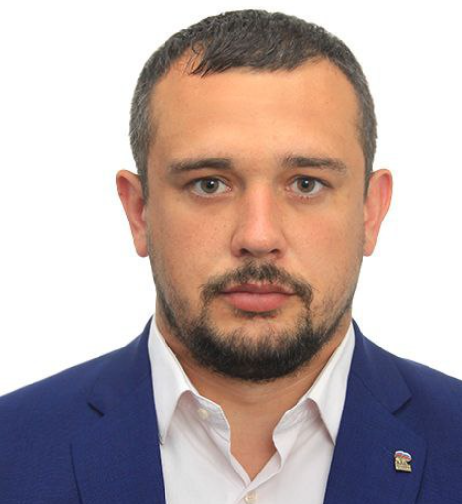
Шаповалов Григорий Анатольевич, партия «Единая Россия»

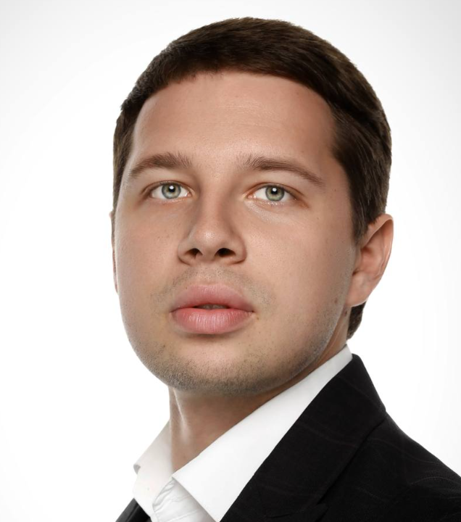
Шевцов Лев Фёдорович, ЛДПР

